附件1

2025年马鞍山市中医院面向社会公开招聘员额池笔试人员名单

| **序号** | **单位** | **职位名称** | **岗位代码** | **性别** | **身份证号码** |
| --- | --- | --- | --- | --- | --- |
| 1 | 马鞍山市中医院 | 专技岗（急诊科） | 005 | 男 | 342923********3518 |
| 2 | 马鞍山市中医院 | 专技岗（急诊科） | 005 | 女 | 340521********2841 |
| 3 | 马鞍山市中医院 | 专技岗（急诊科） | 005 | 女 | 341102********6263 |
| 4 | 马鞍山市中医院 | 专技岗（急诊科） | 005 | 女 | 340824********2260 |
| 5 | 马鞍山市中医院 | 专技岗（急诊科） | 005 | 女 | 342401********5864 |
| 6 | 马鞍山市中医院 | 专技岗（急诊科） | 005 | 男 | 342401********1515 |
| 7 | 马鞍山市中医院 | 专技岗（急诊科） | 005 | 男 | 220382********0814 |
| 8 | 马鞍山市中医院 | 专技岗（重症医学科） | 006 | 女 | 340825********002X |
| 9 | 马鞍山市中医院 | 专技岗（重症医学科） | 006 | 女 | 341221********4200 |
| 10 | 马鞍山市中医院 | 专技岗（重症医学科） | 006 | 女 | 342922********1022 |
| 11 | 马鞍山市中医院 | 专技岗（重症医学科） | 006 | 女 | 340221********2625 |
| 12 | 马鞍山市中医院 | 专技岗（重症医学科） | 006 | 女 | 340323********1320 |
| 13 | 马鞍山市中医院 | 专技岗（重症医学科） | 006 | 女 | 342501********7825 |
| 14 | 马鞍山市中医院 | 专技岗（口腔科） | 007 | 男 | 342426********4617 |
| 15 | 马鞍山市中医院 | 专技岗（口腔科） | 007 | 女 | 340221********1607 |
| 16 | 马鞍山市中医院 | 专技岗（口腔科） | 007 | 男 | 340505********0018 |
| 17 | 马鞍山市中医院 | 专技岗（口腔科） | 007 | 女 | 340122********646X |
| 18 | 马鞍山市中医院 | 专技岗（口腔科） | 007 | 女 | 341222********2807 |
| 19 | 马鞍山市中医院 | 专技岗（口腔科） | 007 | 男 | 340322********1210 |
| 20 | 马鞍山市中医院 | 专技岗（口腔科） | 007 | 女 | 612727********0041 |
| 21 | 马鞍山市中医院 | 专技岗（口腔科） | 007 | 女 | 340403********2627 |
| 22 | 马鞍山市中医院 | 专技岗（口腔科） | 007 | 女 | 342224********0821 |
| 23 | 马鞍山市中医院 | 专技岗（口腔科） | 007 | 女 | 341202********312X |
| 24 | 马鞍山市中医院 | 专技岗（口腔科） | 007 | 女 | 342425********8323 |
| 25 | 马鞍山市中医院 | 专技岗（口腔科） | 007 | 男 | 342523********3111 |
| 26 | 马鞍山市中医院 | 专技岗（口腔科） | 007 | 女 | 340221********5261 |
| 27 | 马鞍山市中医院 | 专技岗（口腔科） | 007 | 男 | 340322********3414 |
| 28 | 马鞍山市中医院 | 专技岗（口腔科） | 007 | 女 | 130206********0322 |
| 29 | 马鞍山市中医院 | 专技岗（口腔科） | 007 | 女 | 341227********4044 |
| 30 | 马鞍山市中医院 | 专技岗（口腔科） | 007 | 女 | 341225********6326 |
| 31 | 马鞍山市中医院 | 专技岗（口腔科） | 007 | 女 | 341225********6366 |
| 32 | 马鞍山市中医院 | 专技岗（口腔科） | 007 | 女 | 342622********3244 |
| 33 | 马鞍山市中医院 | 专技岗（口腔科） | 007 | 男 | 341224********3336 |
| 34 | 马鞍山市中医院 | 专技岗（眼科） | 008 | 男 | 342623********4214 |

附件2

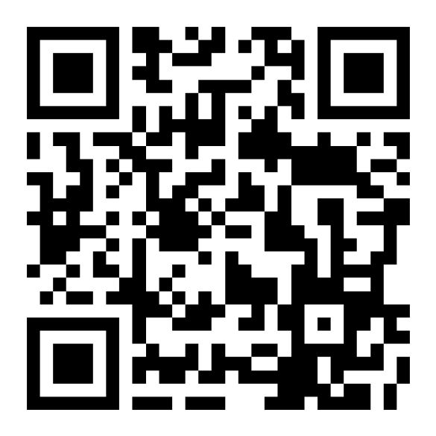

员额池笔试人员准考证下载

附件3

2025年马鞍山市中医院面向社会公开招聘员额池岗位计划取消（核减）表

| **序号** | **单位名称** | **岗位**  **名称** | **岗位代码** | **岗位**  **计划** | **资格审核合格人数** | **取消（核减）计划数** | **现保留开考计划数** |
| --- | --- | --- | --- | --- | --- | --- | --- |
| 1 | 马鞍山市中医院 | 专技岗 （超声科） | 002 | 1 | 0 | 1 | 0 |